Установка системы “Клиент-Банк”.

Шаг 1. Устанавливаем систему “Клиент-Банк”, запустив установочный файл setup-bc.exe.

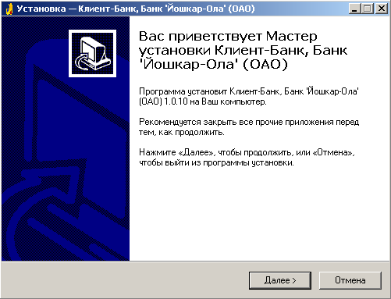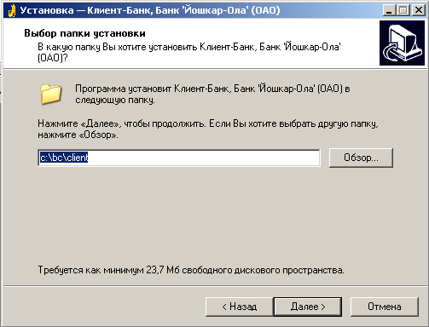
1. 2.
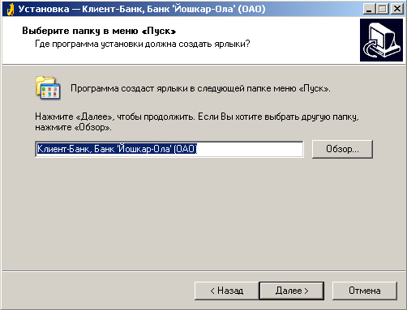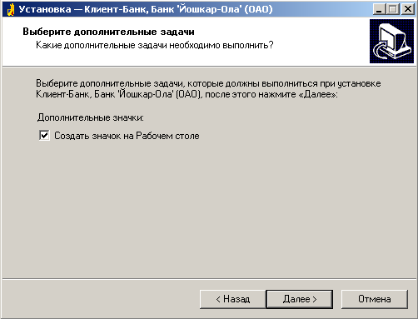
3. 4.
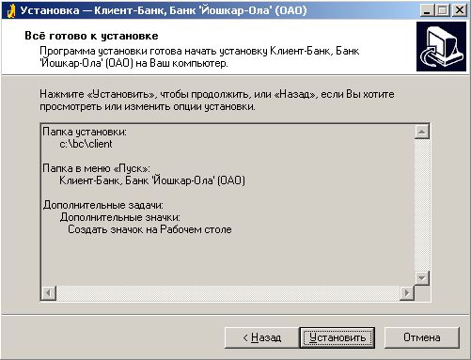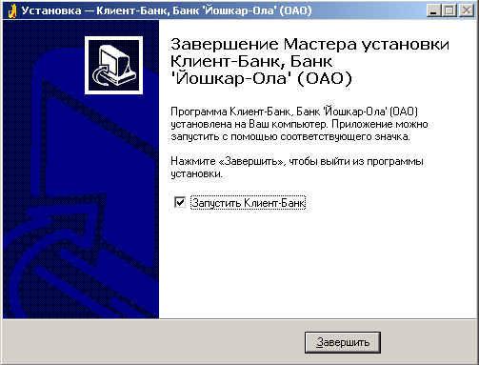
5. 6.

Шаг 2. Генерация нового ключа.
Запустив систему “Клиент-Банк”, мы увидим следующее диалоговое окно

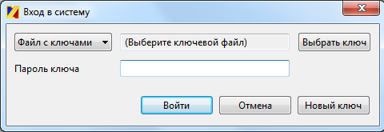

Нажимаем на кнопку «Новый ключ», выбираем тип вновь создаваемого ключа и нажимаем «Далее»
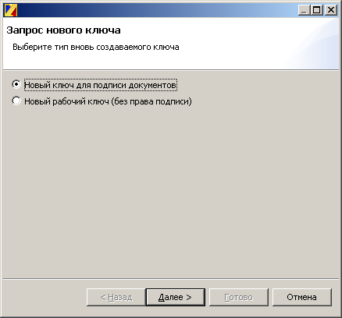

На следующем шаге необходимо два раза ввести пароль. Длина пароля должна быть не менее 6 символов, содержать буквы, цифры и другие символы, например ”-”, ”+”, ”*”, ”_”, ”#”. После этого нажимаем на кнопку «Далее».

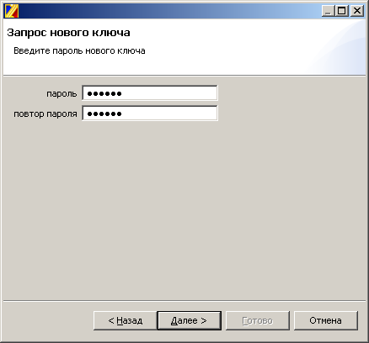

Нажимаем на кнопку «Отправить запрос в банк»
(Если для доступа в сеть «Интернет» используется прокси-сервер, то ставим галочку «Настройка сервиса» и заполняем необходимые поля).

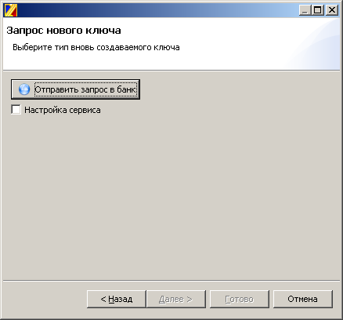

Вводим наименование организации, e-mail, меняем, если необходимо «Регион» и «Нас. Пункт» и нажимаем на кнопку «Ок».

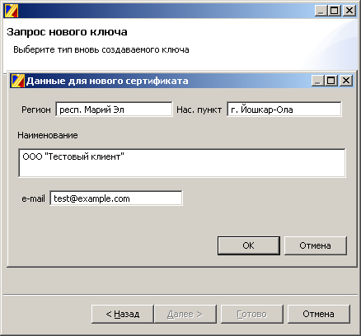

Вводим данные из конверта, выданного Банком при заключении доп. соглашения на обслуживание расчетного счета. Нажимаем на кнопку «Ок».

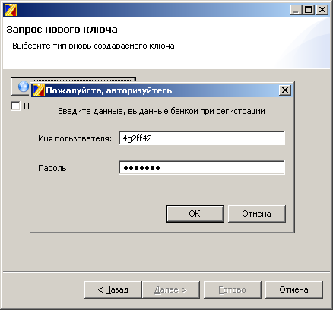

После отправки запроса необходимо позвонить в Банк в службу технической поддержки. Нажимаем на кнопку «Ок».

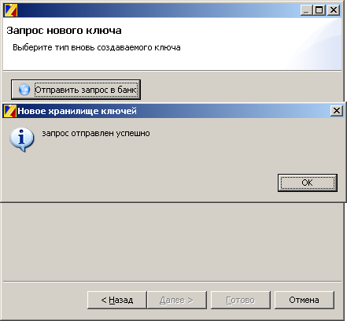

Далее нажимаем на кнопку «Получить сертификат» - > Нажимаем на кнопку «Ок». -> и, если система предложит сохранить ключ, то сохраняем его в безопасном месте. После этого откроется блокнот с печатной формой сертификата. Сертификат распечатываем в двух экземплярах. Закрываем блокнот, нажимаем на кнопку «Ок».

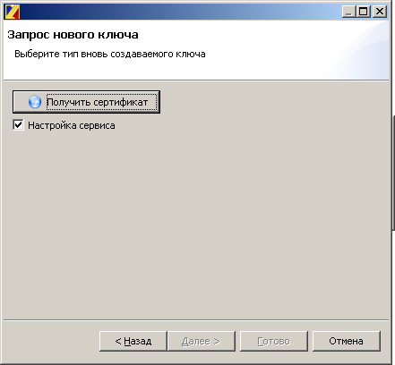

Шаг 3. Регистрация системы в АБС банка

При запуске системы “Клиент-Банк” указываем файл с ключами (кнопка «Выбрать»), вводим пароль и нажимаем кнопку «Войти».

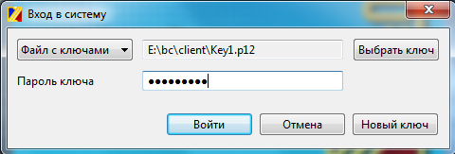

При первом запуске системы “Клиент-Банк” выводится сообщение о необходимости файла с лицензией hw.key

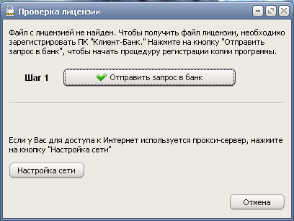

Если у Вас есть доступ в сеть Интернет, то нажимаем на кнопку «Отправить запрос в банк»
После отправки необходимо позвонить в банк по тел. 8(8362)410441 и сообщить, что отправили данные для регистрационного ключа!!!

После обработки запроса банком, нажимаем на кнопку «Получить регистрационный ключ»

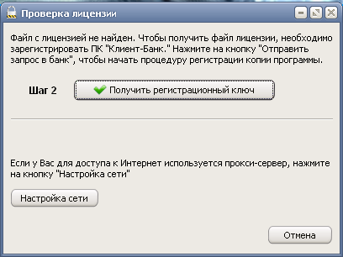

После успешной регистрации, нажимаем на кнопку «Перезапуск».
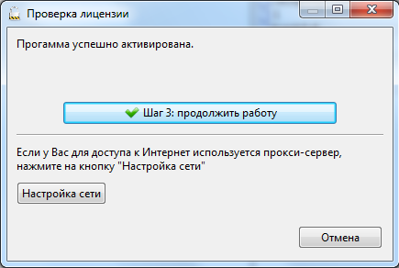
Запускаем заново “Клиент-Банк”, указываем сертификат и вводим пароль, после этого вводим необходимые данные для работы системы. Установка системы завершена.

